МИНИСТЕРСТВО СЕЛЬСКОГО ХОЗЯЙСТВА
РОССИЙСКОЙ ФЕДЕРАЦИИ

Департамент научно-технологической политики и образования

ФГБУ «Владимирская государственная зональная
машиноиспытательная станция»

ОТЧЕТ № 03-19-14 (6240392)
от 01 сентября 2014 года
выполнения информационной услуги
по результатам базовых испытаний
сельскохозяйственной машины

косилки дисковой навесной КДН-210

Настоящий отчет разработан для предоставления информационной услуги.

Покров 2014
СОДЕРЖАНИЕ

ВВЕДЕНИЕ 3
1. НАЗНАЧЕНИЕ МАШИНЫ 4
2. УСЛОВИЯ ИСПЫТАНИЙ И РЕЖИМЫ РАБОТЫ МАШИНЫ 5
3. РЕЗУЛЬТАТЫ ИСПЫТАНИЙ 6
3.1. Показатели назначения 6
3.2. Перечень несоответствий машины требованиям НД 8
4. ЗАКЛЮЧЕНИЕ ПО РЕЗУЛЬТАТАМ ИСПЫТАНИЙ 9
5. ВЫВОДЫ 10
Приложение А. Оценка эффективности изменений, внесенных в конструкцию машины и особенности конструкции 11

ВВЕДЕНИЕ

Наименование машины | косилка дисковая навесная
Марка машины | КДН-210
Заводской номер машины | 020
Год изготовления | 2014
Изготовитель | ОАО «Бобруйскагромаш»,  г. Бобруйск, р. Беларусь
Сведения о сертификации | ТC ВY /112 03.12.042 00539  с 24.01.2013г. по 11.01.2016г.
Период проведения испытаний | 29.05-01.09.2014г.
Место проведения испытаний | СПК «Небыловский» Юрьев-Польского района Владимирской  области

Испытания проведены на соответствие машины отечественным требованиям сельскохозяйственного производства по рабочей программе-методике, утверждённой директором ФГБУ «Владимирская МИС» Ю.А.Матвиенко 01 июня 2014г.

1. НАЗНАЧЕНИЕ МАШИНЫ

Косилка дисковая навесная КДН-210 (рис.1) предназначена для скашивания сеяных и естественных трав, в том числе высокоурожайных и полёглых с укладкой скошенной массы в прокос.
Косилка состоит из следующих основных узлов и агрегатов: навесного устройства, состоящего из рамы и подвески, подрамника, механизма уравновешивания, режущего бруса, 4 роторов с ножами, привода и гидросистемы.
Косилка применяется во всех зонах, кроме горных, на выровненных лугах, не засоренных камнями или выступающими из почвы не более чем на 30 мм. Косилка агрегатируется с тракторами тягового класса 1,4, оборудованными трехточечной задней навесной системой, имеющими вал отбора мощности с частотой вращения 540 мин⁻¹.

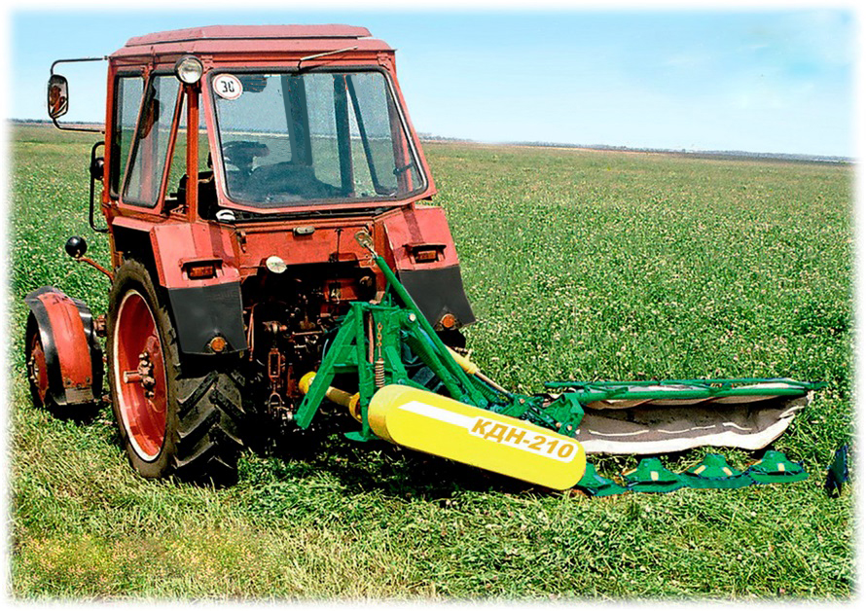

Рисунок 1 – Косилка дисковая навесная КДН-210 в агрегате с трактором МТЗ-82.1 в работе

2. УСЛОВИЯ ИСПЫТАНИЙ И РЕЖИМЫ

РАБОТЫ МАШИНЫ

Показатель | Значение показателей по:
Показатель | по НД* | данным  испытаний
Вид работы | кошение | кошение с укладкой в прокос
Условия испытаний:
- влажность почвы, %
по слоям, см:
от 0 до 5 включ. | до 30 | 7,9
св. 5 » 10 » | до 30 | 10,8
- твердость почвы, МПа
в слоях, см:
от 0 до 5 включ. | от 0,5 до 2,5 | 3,28
св. 5 » 10 » | от 0,5 до 2,5 | 5,0
Засоренность участка камнями, шт./га | допускается наличие камней не более 5см | 0-10
Температура воздуха, °С | не более +45 | 30,5
Относительная влажность воздуха, % | не более 98 | 36,6
Скорость ветра, м/с | не более 10 | 3,0
Культура | естественные и  сеяные травы многолетние и однолетние | козлятник
Фаза вегетации доминирующего вида растений | бобовые - начало  цветения;  злаковые - начало  выброса метелки | начало цветения -начало выброса  метелки
Высота растения, см | не более 150 | 96,6
Полеглость, % | нет данных | 3,2
Густота травостоя, шт./м² | не более 2000 | 480
Урожайность травы при фактической влажности, т/га | от 2 до 50** | 24,5
Урожайность травы при пересчете на влажность 18%,т/га | нет данных | 8,0
Влажность травы, % | не более 85 | 73,2
Режимы работы:
- рабочая скорость, км/ч | 5- 15 | 10,3
- рабочая ширина захвата, м | 2,1±0,02**  (конструкционная) | 2,0
- высота среза, установочная, см | 4-10** | 10

*За НД принят стандарт СТО АИСТ 1.14-2012 «Машины для животноводства и кормопроизводства»
** Данные «Руководства по эксплуатации» (РЭ)
Показатели условий испытаний определены по ГОСТ 20915-2011,
СТО АИСТ 8.2-2010

3. РЕЗУЛЬТАТЫ ИСПЫТАНИЙ

3.1. Показатели назначения

Показатель | Значение показателя по:
Показатель | по НД* | данным  испытаний
Техническая характеристика
Агрегатируется (марки тракторов) | тракторы тягового класса 0,9-1,4** | Беларус 82.1,  (кл.тяг. 1,4)
Привод | от ВОМ трактора 540мин⁻¹
Ширина захвата конструкционная, м | 2,0 ±0,02** | 2,1
Скорость движения, км/ч:
- рабочая | не более 15** | 10,3
- транспортная | не более 25** | до 25
Габаритные размеры изделия, мм:
в рабочем положении | не более:
- длина | 1600** | 1600
- ширина | 3590** | 3600
- высота | 1400** | 1390
Габаритные размеры агрегата с трактором Беларус 82.1, мм:
в рабочем положении:
- длина | нет данных | 4700
- ширина | нет данных | 4300
- высота | нет данных | 2785  (по трактору)
в транспортном положении:
- длина | нет данных | 5200
- ширина | нет данных | 2580
- высота | нет данных | 2800
Дорожный просвет, мм | не менее 280 | 300
Эксплуатационная масса машины, кг | 530±16** | 535
Функциональные показатели
Производительность за 1 ч:
- основного времени | 0,95-2,85** | 2,1
- сменного времени | 0,55-1,75** | 1,68
Удельный расход топлива за время сменной работы, кг/га | нет данных | 4,8
Эксплуатационно-технологические
коэффициенты:
- надежности технологического процесса | нет данных | 1,0
- использования сменного времени | нет данных | 0,81
Показатели качества выполнения технологического процесса
Фактическая ширина захвата, м | нет данных | 2,0
Фактическая высота среза, см: | 4-10** | 10
Потери общие, %: | не более 2 | 0,5
Характеристика прокоса, см
- ширина | 120-200 | 200
- высота | не более 60 | 20,6

*За НД принят стандарт СТО АИСТ 1.14-2012 «Машины для животноводства и кормопроизводства»
**Данные «Руководства по эксплуатации» (РЭ)

3.2. Перечень несоответствий машины

требованиям НД

Наименование показателя,  номер пункта ТУ | Значение показателя по:
Наименование показателя,  номер пункта ТУ | НД | данным  испытаний
При первичной технической экспертизе
Качество лакокрасочных покрытий (ЛКП)  ГОСТ 6572-91  таблица 1 | толщина покрытия  50-60 мкм | 49-169мкм  (приложение В)
Показатели безопасности и эргономичности  ГОСТ Р 53489-2009 п.4.8.4 | Изделия в части безопасности и эргономичности должны соответствовать требованиям ГОСТ Р 53489-2009 | Отмечено 1 несоответствие требованиям
При эксплуатационных испытаниях
Показатели надежности  СТО АИСТ 2.8-2010  п.3.3 | Изделие должно сохранять работоспособное состояние до наступления предельного состояния при установленной системе технического обслуживания. | Подтекание масла через сальники двух валов привода
При заключительной технической экспертизе
Несоответствий не отмечено

4. ЗАКЛЮЧЕНИЕ ПО РЕЗУЛЬТАТАМ ИСПЫТАНИЙ

Косилка дисковая навесная КДН-210 доставлена в СПК «Небыловский» Юрьев-Польского района Владимирской области автотранспортом в собранном виде двумя упаковочными местами (косилка, ящик ЗИП). Комплектность поставки соответствовала сопроводительным документам, в комплект ЗИП входили: ножи-8 шт. и болты крепления ножей-8шт.
Видимых повреждений при транспортировке не отмечено.
Разгрузка осуществлялась автокраном и затруднений не вызывала.
Вместе с косилкой поступила документация: «Руководство по эксплуатации» (РЭ), совмещенное с паспортом и гарантийным талоном, сводная упаковочная ведомость. Объем информации РЭ достаточный для правильной эксплуатации и ремонта косилки, но имеются следующие замечания по оформлению:
- не все иллюстрации выполнены четко;
- по разделу 9 «Техническое обслуживание». Операция при ежесменном ТО - «Проверка и добавка смазки в конический редуктор и брус» (таблица 4) не соответствует таблице 5 «Перечень точек смазки…», согласно которой данная операция проводится при сезонном ТО. ТО-1 повторяет ЕТО; его периодичность (20 час) не соответствует ГОСТ 20793. Рекомендуемая периодичность ТО-1 для несамоходных машин – 60 час.
Испытания косилки КДН-210 проведены в условиях и на режимах, соответствующих требованиям (РЭ) и требованиям СТО АИСТ 1.14-2012 в объеме 157 час.
Эксплуатационно-технологической оценкой установлено, что косилка надежно и качественно выполняет технологический процесс с производительностью 2,1 га/ч. Режущий аппарат косилки обеспечивает чистый и ровный срез, имея допустимые потери – 0,2%.
За весь период испытаний отмечено 3 несоответствия требованиям НД, в том числе одно по безопасности - на машине отсутствует надпись или символ, указывающий на опасность , исходящую от режущего аппарата.
Косилка КДН-210 находит применение в хозяйствах в комплексе машин на заготовке сена.

5. ВЫВОДЫ

Косилка дисковая навесная КДН-210 соответствует требованиям НД по показателям назначения и безопасности, соответствует современным требованиям сельскохозяйственного производства.

Директор |  | Ю.А. Матвиенко
Главный инженер |  | С.Б. Ефремов

Приложение А

Оценка эффективности изменений, внесенных

в конструкцию машины и особенности конструкции

Косилка дисковая навесная КДН-210 испытывалась на МИС впервые. Изменения в конструкцию машины в процессе испытаний не вносились.

